Федеральное государственное автономное образовательное учреждение
высшего образования
«Национальный исследовательский университет ИТМО»
Факультет Программной Инженерии и Компьютерной Техники
________________________________________________________________


Лабораторная работа №2 по дисциплине «Информатика»
"Перевод чисел между различными системами счисления"
Вариант 70

Выполнил: Конкин Вадим Вадимович
Студент группы P3110
Преподаватель: Малышева Татьяна Алексеевна

г. Санкт-Петербург
2022

Оглавление
Оглавление
Оглавление 2
Задание 1 3
Основные этапы вычисления 1 4
Вариант 52: 4
Вариант 89: 5
Вариант 14: 6
Вариант 11: 7
Задание 2 8
Основные этапы вычисления 2 9
Вариант 20 9
Задание 3 10
Основные этапы вычисления 3 10
Дополнительное задание 11
Вывод 12
Список литературы 12

Задание 1
Определить свой вариант задания с помощью номера в ISU (он же номер студенческого билета). Вариантом является комбинация 3-й и 5-й цифр. Т.е. если номер в ISU = 123456, то вариант = 35.

Табельный номер – 367306
Вариант – 70

На основании номера варианта задания выбрать набор из 4 полученных сообщений в виде последовательности 7-символьного кода.

70 | 52 | 89 | 14 | 11

Построить схему декодирования классического код Хэмминга (7, 4), которую представить в отчёте в виде изображения.

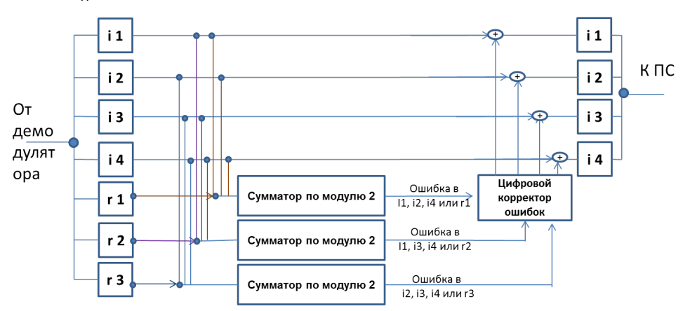Рисунок 1: код Хэмминга (7, 4)

Показать, исходя из выбранных вариантов сообщений (по 4 у каждого – часть №1 в варианте), имеются ли в принятом сообщении ошибки, и если имеются, то какие. Подробно прокомментировать и записать правильное сообщение.

Основные этапы вычисления 1

Вариант 52:
Полученное сообщение: 1 0 1 1 0 1 1

 | 1 | 2 | 3 | 4 | 5 | 6 | 7
2^{x} | R₁ | R₂ | I₁ | R₃ | I₂ | I₃ | I₄ | S
1 | 1 | 0 | 1 | 1 | 0 | 1 | 1 | 1
2 | 1 | 0 | 1 | 1 | 0 | 1 | 1 | 1
4 | 1 | 0 | 1 | 1 | 0 | 1 | 1 | 1

Этапы вычисления:
- Определяем синдром последовательности по следующим формулам:
S₁ = R₁ ⊕ I₁ ⊕ I₂ ⊕ I₄
S₂ = R₂ ⊕ I₁ ⊕ I₃ ⊕ I₄
S₃ = R₃ ⊕ I₂ ⊕ I₃ ⊕ I₄

S₁ = 1 ⊕ 1 ⊕ 0 ⊕ 1 = 1
S₂ = 0 ⊕ 1 ⊕ 1 ⊕ 1 = 1
S₃ = 1 ⊕ 0 ⊕ 1 ⊕ 1 = 1
- Получаем 111
- Переворачиваем 111
- Получаем 111
- Переводим 111 из двоичной системы счисления в десятичную
- Получаем 7 — номер бита с ошибкой
- Меняем 7–й бит на обратный ему
- Получаем правильное сообщение
Правильное сообщение: 1 0 1 1 0 1 0

Вариант 89:
Полученное сообщение: 0 1 0 1 1 1 0

 | 1 | 2 | 3 | 4 | 5 | 6 | 7
2^{x} | R₁ | R₂ | I₁ | R₃ | I₂ | I₃ | I₄ | S
1 | 0 | 1 | 0 | 1 | 1 | 1 | 0 | 1
2 | 0 | 1 | 0 | 1 | 1 | 1 | 0 | 0
4 | 0 | 1 | 0 | 1 | 1 | 1 | 0 | 1

Этапы вычисления:
- Определяем синдром последовательности по следующим формулам:
S₁ = R₁ ⊕ I₁ ⊕ I₂ ⊕ I₄
S₂ = R₂ ⊕ I₁ ⊕ I₃ ⊕ I₄
S₃ = R₃ ⊕ I₂ ⊕ I₃ ⊕ I₄

S₁ = 0 ⊕ 0 ⊕ 1 ⊕ 0 = 1
S₂ = 1 ⊕ 0 ⊕ 1 ⊕ 0 = 0
S₃ = 1 ⊕ 1 ⊕ 1 ⊕ 0 = 1
- Получаем 101
- Переворачиваем 101
- Получаем 101
- Переводим 101 из двоичной системы счисления в десятичную
- Получаем 5 — номер бита с ошибкой
- Меняем 5–й бит на обратный ему
- Получаем правильное сообщение
Правильное сообщение: 0 1 0 1 0 1 0

Вариант 14:
Полученное сообщение: 1 1 1 1 0 0 0

 | 1 | 2 | 3 | 4 | 5 | 6 | 7
2^{x} | R₁ | R₂ | I₁ | R₃ | I₂ | I₃ | I₄ | S
1 | 1 | 1 | 1 | 1 | 0 | 0 | 0 | 0
2 | 1 | 1 | 1 | 1 | 0 | 0 | 0 | 0
4 | 1 | 1 | 1 | 1 | 0 | 0 | 0 | 1

Этапы вычисления:
- Определяем синдром последовательности по следующим формулам:
S₁ = R₁ ⊕ I₁ ⊕ I₂ ⊕ I₄
S₂ = R₂ ⊕ I₁ ⊕ I₃ ⊕ I₄
S₃ = R₃ ⊕ I₂ ⊕ I₃ ⊕ I₄

S₁ = 1 ⊕ 1 ⊕ 0 ⊕ 0 = 0
S₂ = 1 ⊕ 1 ⊕ 0 ⊕ 0 = 0
S₃ = 1 ⊕ 0 ⊕ 0 ⊕ 0 = 1
- Получаем 001
- Переворачиваем 001
- Получаем 100
- Переводим 100 из двоичной системы счисления в десятичную
- Получаем 4 — номер бита с ошибкой
- Меняем 4–й бит на обратный ему
- Получаем правильное сообщение
Правильное сообщение: 1 1 1 0 0 0 0

Вариант 11:
Полученное сообщение: 1 0 1 1 0 0 0

 | 1 | 2 | 3 | 4 | 5 | 6 | 7
2^{x} | R₁ | R₂ | I₁ | R₃ | I₂ | I₃ | I₄ | S
1 | 1 | 0 | 1 | 1 | 0 | 0 | 0 | 1
2 | 1 | 0 | 1 | 1 | 0 | 0 | 0 | 0
4 | 1 | 0 | 1 | 1 | 0 | 0 | 0 | 1

Этапы вычисления:
- Определяем синдром последовательности по следующим формулам:
S₁ = R₁ ⊕ I₁ ⊕ I₂ ⊕ I₄
S₂ = R₂ ⊕ I₁ ⊕ I₃ ⊕ I₄
S₃ = R₃ ⊕ I₂ ⊕ I₃ ⊕ I₄

S₁ = 1 ⊕ 1 ⊕ 0 ⊕ 0 = 0
S₂ = 0 ⊕ 1 ⊕ 0 ⊕ 0 = 1
S₃ = 1 ⊕ 0 ⊕ 0 ⊕ 0 = 1
- Получаем 011
- Переворачиваем 011
- Получаем 110
- Переводим 110 из двоичной системы счисления в десятичную
- Получаем 6 — номер бита с ошибкой
- Меняем 6–й бит на обратный ему
- Получаем правильное сообщение
Правильное сообщение: 1 0 1 1 0 1 0

Задание 2
На основании номера варианта задания выбрать 1 полученное сообщение в
виде последовательности 11-символьного кода.
Вариант 20
Построить схему декодирования классического код Хэмминга (15, 11), которую представить в отчёте в виде изображения.

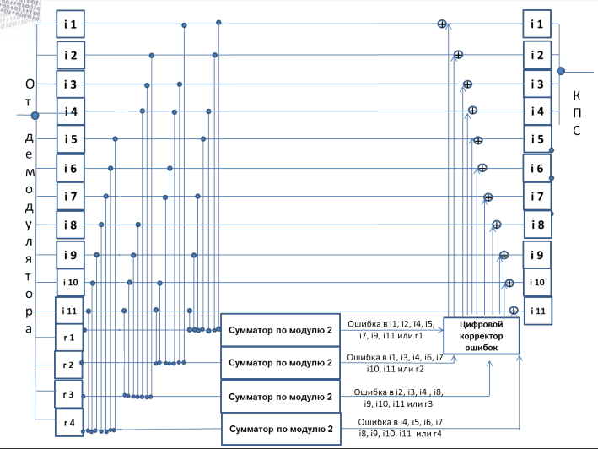Рисунок 2: код Хэмминга (15, 11)

Показать, исходя из выбранного варианта сообщений (по 1 у каждого – часть №2 в варианте), имеются ли в принятом сообщении ошибки, и если имеются, то какие. Подробно прокомментировать и записать правильное сообщение.

Основные этапы вычисления 2

Вариант 20
Полученное сообщение - 0 1 1 0 0 0 1 0 1 0 0 0 0 0 1

 | 1 | 2 | 3 | 4 | 5 | 6 | 7 | 8 | 9 | 10 | 11 | 12 | 13 | 14 | 15
2^{x} | R₁ | R₂ | I₁ | R₃ | I₂ | I₃ | I₄ | R₄ | I₅ | I₆ | I₇ | I₈ | I₉ | I₁₀ | I₁₁ | S
1 | 0 | 1 | 1 | 0 | 0 | 0 | 1 | 0 | 1 | 0 | 0 | 0 | 0 | 0 | 1 | 0
2 | 0 | 1 | 1 | 0 | 0 | 0 | 1 | 0 | 1 | 0 | 0 | 0 | 0 | 0 | 1 | 0
4 | 0 | 1 | 1 | 0 | 0 | 0 | 1 | 0 | 1 | 0 | 0 | 0 | 0 | 0 | 1 | 0
8 | 0 | 1 | 1 | 0 | 0 | 0 | 1 | 0 | 1 | 0 | 0 | 0 | 0 | 0 | 1 | 0

- Определяем синдром последовательности:
S₁ = R₁ ⊕ I₁ ⊕ I₂ ⊕ I₄ ⊕ I₅ ⊕ I₇ ⊕ I₉ ⊕ I₁₁
S₂ = R2 ⊕ I₁ ⊕ I₃ ⊕ I₄ ⊕ I₆ ⊕ I₇ ⊕ I₁₀ ⊕ I₁₁
S₃ = R3 ⊕ I₂ ⊕ I₃ ⊕ I₄ ⊕ I₈ ⊕ I₉ ⊕ I₁₀ ⊕ I₁₁
S₄ = R4 ⊕ I₅ ⊕ I₆ ⊕ I₇ ⊕ I₈ ⊕ I₉ ⊕ I₁₀ ⊕ I₁₁

S₁ = 0 ⊕ 1 ⊕ 0 ⊕ 1 ⊕ 1 ⊕ 0 ⊕ 0 ⊕ 1 = 0
S₂ = 1 ⊕ 1 ⊕ 0 ⊕ 1 ⊕ 0 ⊕ 0 ⊕ 0 ⊕ 1 = 0
S₃ = 0 ⊕ 0 ⊕ 0 ⊕ 1 ⊕ 0 ⊕ 0 ⊕ 0 ⊕ 1 = 0
S₄ = 0 ⊕ 1 ⊕ 0 ⊕ 0 ⊕ 0 ⊕ 0 ⊕ 0 ⊕ 1 = 0
- Получаем 0000
- Ошибок нет

Правильное сообщение: 0 1 1 0 0 0 1 0 1 0 0 0 0 0 1

Задание 3

Сложить номера всех 5 вариантов заданий. Умножить полученное число на 4. Принять данное число как число информационных разрядов в передаваемом сообщении. Вычислить для данного числа минимальное число проверочных разрядов и коэффициент избыточности.

Основные этапы вычисления 3

- Вычисляем число информационных разрядов

(89 + 52 + 14 + 11 + 20) * 4 = 744

- Вычисляем минимальное число проверочных разрядов по формуле

2^{r} ≥ r + i + 1

- Получаем r = 10

- Вычисляем коэффициент избыточности по формуле

r / n = r / (r + i)

- Получаем r/n ≈ 0,0132626

Ответ: r = 10, r/n ≈ 0,0132626.

Дополнительное задание
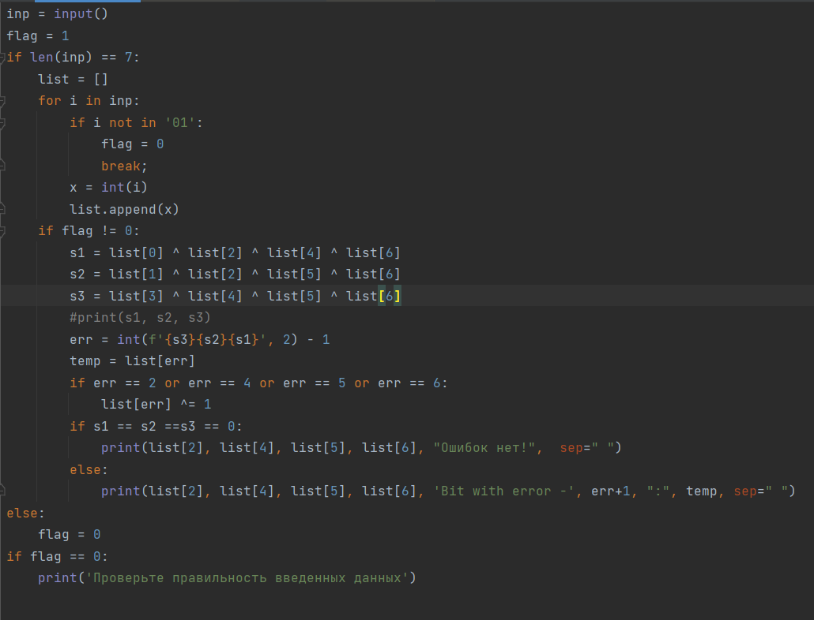

Вывод

В ходе выполнения лабораторной работы я научился работать со схемами Хэмминга (7;4) и (15;11). Я научился определять биты информации переданные ошибочно и исправлять их на достоверную. Так же во время лабораторной работы я написал программу на языке программирования Python для построения схем Хэмминга и поиска ошибочных бит.

Список литературы
- tltshnik Код Хэмминга. Пример работы алгоритма, 2012г. Режим доступа: https://habr.com/ru/post/140611/
- WiKi Код Хэмминга. 2021г Режим доступа:
https://en.wikipedia.org/wiki/Hamming_code

